Памятка грибникам

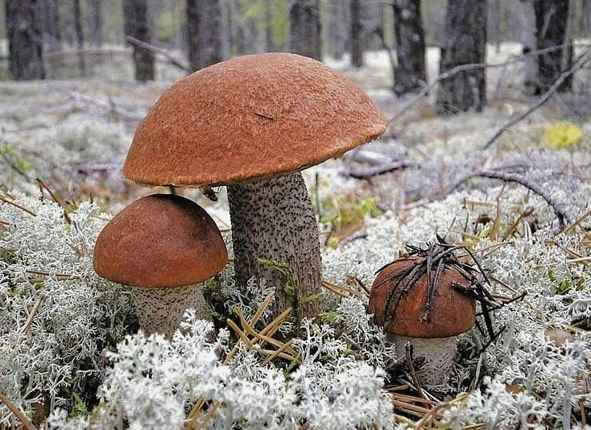
Лето – щедрая пора. Запастись дарами леса хочется на всю зиму. Но прежде чем отправиться в лес за грибами и ягодами, надо задуматься о своей безопасности! Ведь если вы заблудитесь в лесу, то все старания сойдут на нет. Останутся лишь хлопоты и страдания родственников.
Пропасть в лесу – всегда страшно, ведь современный человек не подготовлен к таким испытаниям. Но в наших силах сделать все, чтобы поиски оказались успешными.
Отправляясь в лес
В случае, если вы собрались в лес, обязательно известите о своем походе родственников, соседей, друзей. Сообщите, в каком районе собираетесь искать грибы или ягоды. Обратите внимание на то, какие крупные ориентиры находятся поблизости: река, дорога или железнодорожная станция. В случае чего родственникам и спасателям будет легче вас найти, да и вы сами сможете лучше ориентироваться.
Необходимо тщательно продумать свое снаряжение. Если у вас есть сотовый телефон, то возьмите его с собой, проверив заряд батареи, пополнив баланс. В некоторых местах сотовая связь недоступна, поэтому можно прихватить свисток. Это средство может оказаться надежнее.
Не стоит забывать также про необходимые лекарства, включая бинт с йодом, набор спичек в водонепроницаемой упаковке, дождевик, небольшой запас денег. Одежду для похода в лес рекомендуется выбирать поярче. Камуфляжная форма, старые куртки усложняют поиски пропавших, поскольку сливаются с деревьями.
Если вы заблудились
Во-первых, не поддавайтесь панике! Постарайтесь вернуться на то место, где разошлись с товарищами. Если никого там не обнаружили – ищите любую тропинку, просеку или линию электропередач. Если вы нашли ориентир – держитесь его и никуда не сворачивайте. И еще, никогда не переходите водоем, будь то ручей, река и, тем более, болото. Всегда надежнее идти в противоположную от них сторону.
Когда станет очевидным, что придется в лесу заночевать, – разожгите костер на каком-нибудь высоком месте, вблизи большого дерева. Лежать нужно лицом к костру и постараться не спать. Возможно, к вам уже идет помощь, а вы ее проспите.
Также очень важно в этом смысле брать с собой в поход побольше еды, теплых вещей, нож, компас и удобную обувь.

Советы близким
Если человек не вернулся домой в назначенное время и его спутники подтверждают, что он из леса не вышел, необходимо вызвать спасателей безотлагательно, а не пытаться продолжать поиски собственными силами! В конце лета ночью в лесу довольно прохладно. Поэтому силы у того же пенсионера, проведшего несколько дней в лесу, могут быть на исходе. В такой ситуации дорог каждый час!
При необходимости спасатели организуют поиск с привлечением техники. А вы уже сможете примкнуть к группе специалистов, которая будет прочесывать лес. Так будет значительно эффективней. Не откладывайте ваш звонок надолго, иначе может быть уже поздно!
Телефоны экстренных служб:
(812) 423-06-26 – Единая дежурно-диспетчерская служба (ЕДДС) Ломоносовского района.
(812) 640-21-60, 640-21-61 – центр управления в кризисных ситуациях (ЦУКС) ГУ МЧС по Ленинградской области.
(812) 573-71-35 – отдел МВД России по Ломоносовскому району.
(812) 423-06-71 – «Скорая помощь» ГБУЗ ЛО «Ломоносовская МБ».

